互動學學區\教案及學習單

國小組
主題名稱：認識李梅樹
學校：台北縣三峽鎮安溪國民小學
教學年級： 高年級 | 主題名稱：認識李梅樹
教學時間： 280分鐘 | 教學領域：彈性課程
教案設計：劉玉華、鍾信昌 | 統整領域：社會、語文、藝術與人文領域
融入議題：資訊教育、環境教育
活動目的：一、認識家鄉的藝術家—李梅樹先生。
二、透過參訪活動，培養藝術欣賞的能力。
能力指標：一、資訊融入教育，利用資訊媒體，認識家鄉的先賢－李梅樹先生。
二、了解李梅樹先生畫作的時代背景與鄉土情感
教學目標：
1、能透過合作學習完成資料的蒐集。（情意部分）
2、能運用資訊科技蒐集資料。（技能部分）
3、了解李梅樹先生畫作的時代背景與鄉土景緻。（認知部分）
4、學習參觀美術館或藝術館應有的禮儀規範。（認知部分）
5、實地欣賞李梅樹先生的畫作。（情意部分）
教學過程
教學活動（一）李梅樹的主題網製作 |  |  | 教學資源 | 教學時間 | 評量方式
準備活動：先將學生分成若干組  發展活動：教師提問，要了解李梅樹先生需要蒐集哪些資料？  綜合活動：分組討論製作主題網  ＊教師引導示範：  求學過程 祖師廟的重建工程  介紹李梅樹先生  繪畫作品 出生年代 李梅樹紀念館 |  |  | 八開圖畫紙 | 40分鐘 | 口頭回答  討論、合作
教學活動（二）網路上的李梅樹
學生先備能力：具備網路搜尋資料的基本能力。  準備活動：學生就分組討論畫出的主題網項目中，先分配好每個人負責要搜尋的資料。  發展活動：1.將學生帶至電腦教室上網搜尋有關李梅樹先生的資料。  2.將查到的資料選擇需要的部分，存檔並列印（需註明資料來源）。  綜合活動：3.回教室將列印好的資料貼在製作圖畫紙上的主題網。  4.各組完成主題網，張貼於公佈欄分享。 |  |  | 主題網  電腦  印表機  剪刀  膠水 | 120分鐘 | 能上網找到相關網站或網頁  能篩選出需要的資料  完成主題網
教學活動（三）作品欣賞 |  | 教學資源 |  | 教學時間 | 評量方式
準備活動：教師將各組繪製好的李梅樹主題網，利用數位相機拍下並製作成powerpoint檔。  發展活動：1.播放製作成powerpoint檔的主題網，讓學生欣賞，並試著請學生說出製作主題網過程的心得。  綜合活動：2.電腦連結到李梅樹百年紀念特展網站及李梅樹數位藝術館網站瀏覽，介紹李梅樹的畫作。http://www.npm.gov.tw/exhbition/clei0105/selections.htm  http://www.iicm.org.tw/art/LiMetShu |  | 數位相機  電腦  單槍設備 |  | 40分鐘 | 能欣賞同儕的成品  能踴躍發表  能認真觀賞
教學活動（四）參觀李梅樹紀念館
準備活動：1.參觀行前的注意事項及分組。  2.記事本、筆與學習單（一）。  參觀重點：畫作的欣賞  1.靜物畫  2.風景畫  3.生活組曲  4.人物畫  5.其他紀念文物展  發展活動：出發了！  綜合活動：1.參觀結束後完成學習單（一），於課堂上發表分享。  2.發下學習單（二）回家完成。 |  |  |  | 80分鐘 | 能安靜用心  的參觀  完成學習單

附件：學習單（一）
李梅樹先生的作品賞析
記錄下您看到的作品名稱： 班級： 年 班 姓名：
我看到屬於靜物畫的作品有： 。
我看到屬於風景畫的作品有： 。
我看到屬於生活組曲的作品有： 。
我看到屬於人物畫的作品有： 。
我還發現其他具有紀念價值文物的展出： 。
誰來挑戰
小朋友，運用你敏銳的觀察力，參觀並記錄李梅樹紀念館的展示圖畫，如果能通過以下這五關（回答作品名稱），你對李梅樹先生的創作一定會有更深入的了解喔！
第一關：李梅樹的（ ），好比法國印象派大師莫內的《印象日出》，呈現畫家生活周遭的人文，親切而令人印象深刻。
第二關：李梅樹常常畫自己的子女或親族好友，除了方便之外，就是多了一分親切感。他所畫的（ ）便是侄媳婦劉曾妹。
第三關：（ ）是李梅樹的代表作品之一，李梅樹以自己女兒們為模特兒，創造了這幅膾炙人口的鄉土鉅作，每每為大家所欣賞，尤其是描繪臺灣鄉村婦女勤勞樸實的一面。
第四關：（ ）是李梅樹以三峽溪為題的系列畫作之經典，1981年作 畫布．油彩 80×116.5cm表現水面下的潛流，溪流方向及水面的深淺都歷歷可見，自然生動。
第五關：（ ）是戰前較少見的大尺幅畫作，由人物所處的庭院、樹叢和遠山可知這是一個真實的空間，而火雞群、小男孩和小女孩的姿態、神情都非常逼真，著白衣的婦女則有「塑像」的感覺。
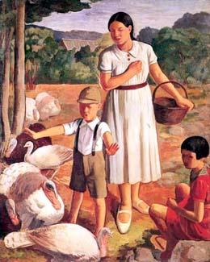 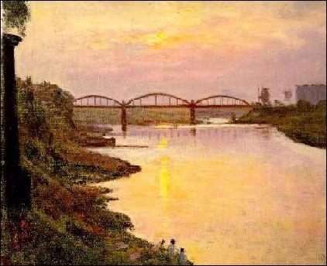 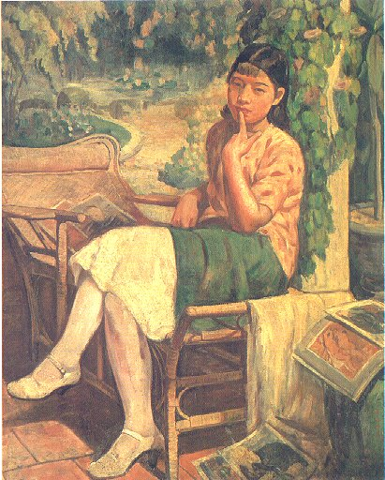 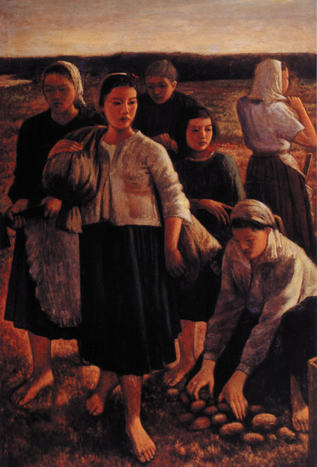 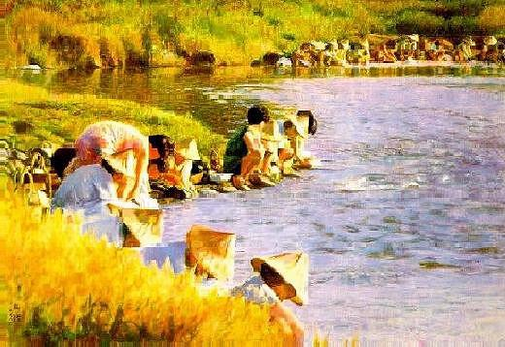（參考資料：http://www.npm.gov.tw/exhbition/clei0105/selections.htm及http://www.iicm.org.tw/art/LiMetShu）
附件：學習單（二）
人親土親的李梅樹先生
在李梅樹紀念館中最令你印象深刻的一幅畫作是哪一幅？請寫下心中的感想。
作品名稱：
創作年份：
你所認識的李梅樹先生，他的生平、藝術創作及對家鄉的貢獻，給你什麼樣的啟發或感動？試著寫下來。
我對這幅畫的感想：

班級： 年 班 姓名：
班級： 年 班 姓名：

